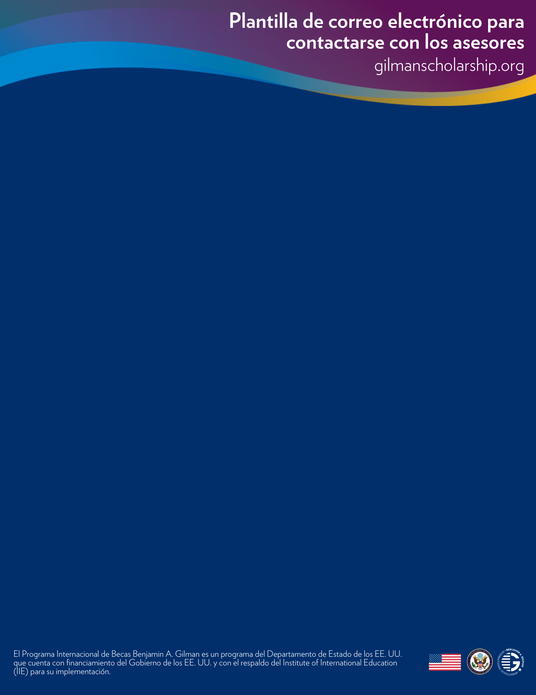

**Correo electrónico de reclutamiento de estudiantes para la beca Gilman**: la plantilla de correo electrónico a continuación está destinada a todos los estudiantes que actualmente reciben la beca Federal Pell en su institución. Incluya información sobre las sesiones y cómo comunicarse con su oficina.

Estimado estudiante:

Mediante una evaluación minuciosa de nuestra población estudiantil actual, usted ha sido identificado como un posible candidato para [la beca Gilman](https://www.gilmanscholarship.org/). La beca Gilman del Departamento de Estado de los EE. UU. es un programa de becas universitarias para ciudadanos estadounidenses de medios financieros limitados para permitirles estudiar o hacer una pasantía en el extranjero. El programa proporciona becas de hasta $5,000 para estudiantes que son ciudadanos estadounidenses, beneficiarios de una beca Federal Pell y que estudian en el nivel universitario en una institución habilitada para otorgar títulos de dos o cuatro años.

Recibir esta beca lo convertirá en un candidato más competitivo para empleos, otras becas y admisión a programas de posgrado. Para obtener más información, diríjase a ____ o comuníquese con nuestra oficina al ____.

**Correo electrónico de seguimiento de estudiantes para la beca Gilman**: la plantilla de correo electrónico a continuación contiene recursos para candidatos de la beca Gilman y es adecuada solo para estos candidatos.

Estimado estudiante:

Gracias por su interés en solicitar [la beca Gilman](https://www.gilmanscholarship.org/) del Departamento de Estado de los EE. UU. para su futuro trimestre en el extranjero. Si aún no lo ha hecho, [cree su cuenta](https://apply.gilmanapplication.org/gilman) para comenzar a trabajar en su solicitud.

Tenga en cuenta los [requisitos de elegibilidad](https://www.gilmanscholarship.org/applicants/eligibility/) mientras elige su programa en el extranjero y completa la solicitud.

**Consejos para la solicitud y los ensayos**

* Lea los [criterios de selección](https://www.gilmanscholarship.org/applicants/selection-criteria/) para saber qué busca el programa Gilman en una solicitud.
* Asegúrese de seguir las [indicaciones de los ensayos](https://www.gilmanscholarship.org/applicants/essays/) de manera clara y en forma narrativa.
* Eche un vistazo a los [consejos para la solicitud](https://www.gilmanscholarship.org/applicants/tips/) de Gilman para obtener consejos y recordatorios útiles.

Para obtener más información, comuníquese con nuestra oficina al ____ o comuníquese directamente con el programa Gilman a [Gilman@iie.org](mailto:Gilman@iie.org).

**Correo electrónico para colegas de Gilman:** esta plantilla de correo electrónico a continuación se utiliza para comunicarse con colegas en diferentes oficinas de su campus.

Estimado colega:

Mientras continuamos atendiendo a los estudiantes que están interesados en estudiar o hacer una pasantía en el extranjero, me gustaría llamar su atención sobre [la beca Gilman](https://www.gilmanscholarship.org/) del Departamento de Estado de los EE. UU., que otorga becas de hasta $5,000 para estudiantes universitarios estadounidenses, para estudiar o hacer pasantías en el extranjero. Esta beca está abierta a estudiantes elegibles matriculados en nuestra institución que reciben la beca Federal Pell. Si está trabajando con algún estudiante elegible, infórmele sobre esta oportunidad de beca y no dude en compartir mi información de contacto.